Bastelanleitung Clown
Material: ausgedruckte Schablonen, buntes Papier, Schere, Kleber, Stifte, Wackelaugen (falls vorhanden), ausgedrucktes Portfolio Blatt Nr.5.

- Druckt euch die PDF-Datei mit den Schablonen aus.
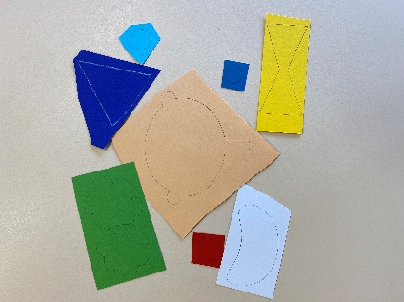
- Schneidet die Schablonen aus.

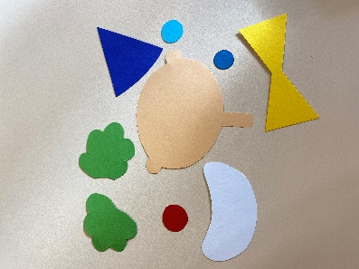

- Sucht euch buntes Papier aus, zeichnet die Schablonen ab und schneidet sie aus

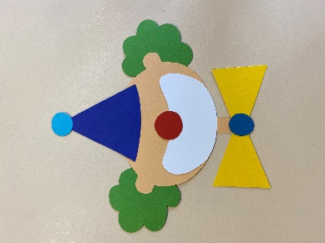

- Legt die Einzelteile so hin das ein Clown entsteht und klebt alles zusammen.

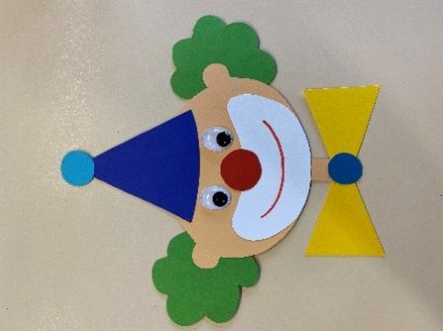
- Jetzt braucht euer Clown noch zwei Augen und eine Mund.
- Zum Schluss klebt ihr euren Clown auf das 5 Portfolio Blatt „ Die rote Nase..“

